Нитросоединения.
Нитросоединения – это вещества, в которых алкильный или ароматический радикал связан с нитрогруппой -NO₂.
Азот в нитрогруппе связан с двумя атомами кислорода, причём одна из связей образована по донорно-акцепторному механизму. Нитрогруппа обладает сильным электроноакцепторным эффектом – оттягивает на себя электронную плотность от соседних атомов: СН₃^{δ+}-CH₂-NO₂^{δ-}
Нитросоединения подразделяются на алифатические (жирные) и ароматические. Простейший представитель алифатических нитросоединений – нитрометан CH₃ -NO₂:
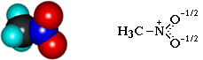
Простейшее ароматическое нитросоединение – нитробензол С₆Н₅-NO₂:
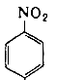
Получение нитросоединений:
- Нитрование алканов и ароматических углеводородов:
NO₂
│
a) CH₃ – CH₂ – CH – CH₃ + HNO₃ _{(p-p)} -(t,p)→ H₂O + CH₃ – CH₂ – C – CH₃
│ │
CH₃ CH₃
(реакция Коновалова- протекает избирательно:
третичный атом С > вторичный >первичный
б)
При нитровании толуола может получиться трёхзамещённая молекула:
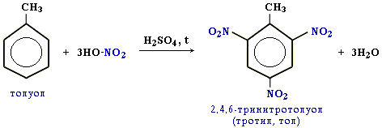
2. Замещение галогена на нитрогруппу: взаимодействие AgNO₂ с алкилгалогенидами. R-Br + AgNO₂ → AgBr↓ + R - NO₂

Свойства нитросоединений.
В реакциях восстановления нитросоединения превращаются в амины.
1. Гидрирование водородом: R – NO₂ + H₂ -t→ R- NH₂ + H₂O
2. Восстановление в растворе:
а) в щелочной и нейтральной среде получаются амины:
R-NO₂ + 3(NH₄)₂S → RNH₂ + 3S + 6NH₃ +2H₂O (реакция Зинина)
R-NO₂ + 2Al + 2KOH + 4H₂O → RNH₂ + 2K[Al(OH)₄]
б) в кислой среде (железо, олово или цинк в соляной кислоте) получаются соли аминов: R-NO₂ + 3Fe + 7HCl → [RNH₃⁺]Cl⁻ + 2H₂O + 3FeCl₂
(Zn,Sn)
АМИНЫ
Амины – органические производные аммиака NH₃, в молекуле которого один, два или три атома водорода замещены на углеводородные радикалы:
R-NH₂, R₂NH, R₃N

Простейший представитель – метиламин:
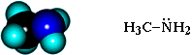

Строение
Атом азота находится в состоянии sp³-гибридизации, поэтому молекула имеет форму тетраэдра.
Также атом азота имеет два неспаренных электрона, что обуславливает свойства аминов как органических оснований.

КЛАССИФИКАЦИЯ АМИНОВ.
По количеству и типу радикалов, связанных с атомом азота:
АМИНЫ | Первичные амины | Вторичные  амины | Третичные амины
Алифатические | CH₃- NH₂  Метиламин | (CH₃)₂NH  Диметиламин | (CH₃)₃N  Триметиламин
Ароматические | 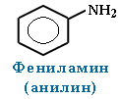 | (C₆H₅)₂NH  Дифениламин | 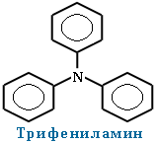

НОМЕНКЛАТУРА АМИНОВ.
1. В большинстве случаев названия аминов образуют из названий углеводородных радикалов и суффикса амин. Различные радикалы перечисляются в алфавитном порядке. При наличии одинаковых радикалов используют приставки ди и три.
CH₃-NH₂ Метиламин СH₃CH₂-NH₂ Этиламин
CH₃-CH₂-NH-CH₃ Метилэтиламин (CH₃)₂NH Диметиламин
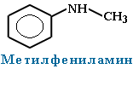
2. Первичные амины часто называют как производные углеводородов, в молекулах которых один или несколько атомов водорода замещены на аминогруппы -NH₂.
В этом случае аминогруппа указывается в названии приставкой амино-:
CH₃-CH₂-CH₂-NH₂ 1-аминопропан H₂N-CH₂-CH₂-CH(NH₂)-CH₃ 1,3-диаминобутан

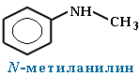
Для смешанных аминов, содержащих алкильные и ароматические радикалы, за основу названия обычно берется название первого представителя ароматических аминов анилин.
Символ N- ставится перед названием алкильного радикала, чтобы показать, что этот радикал связан с атомом азота, а не является заместителем в бензольном кольце.

ИЗОМЕРИЯ АМИНОВ
1) углеродного скелета, начиная с С₄H₉NH₂:
СН₃-СН₂- СН₂-СН₂ –NH₂ н-бутиламин (1-аминобутан)

CH₃-CH- СН₂-NH₂ изо-бутиламин (1-амин-2-метилпропан)
│
СН₃
2) положения аминогруппы, начиная с С₃H₇NH₂:
СН₃-СН₂- СН₂-СН₂ –NH₂ 1-аминобутан (н-бутиламин)

CH₃-CH- СН₂-СH₃ 2-аминобутан (втор-бутиламин)
│
NН₂
3) изомерия между типами аминов – первичный, вторичный, третичный:
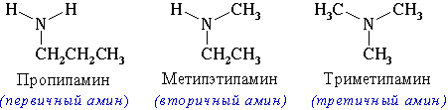

ФИЗИЧЕСКИЕ СВОЙСТВА АМИНОВ.
Первичные и вторичные амины образуют слабые межмолекулярные водородные связи:
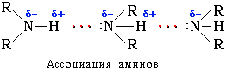
Это объясняет относительно более высокую температуру кипения аминов по сравнению с алканами с близкой молекулярной массой. Например:
Пропиламин (М=59)  t кип = 49^{о}С | Бутан (М=58)  t кип = -0,5^{о}С
Третичные амины не образуют ассоциирующих водородных связей (отсутствует группа N–H). Поэтому их температуры кипения ниже, чем у изомерных первичных и вторичных аминов:
Триэтиламин  t кип = 89 °С | н-Гексиламин  tкип = 133 °С
По сравнению со спиртами алифатические амины имеют более низкие температуры кипения, т.к. в спиртах водородная связь более прочная:
Метиламин  t кип = -6 °С | Метанол  t кип = +64,5 °С

При обычной температуре только низшие алифатические амины CH₃NH₂, (CH₃)₂NH и (CH₃)₃N – газы (с запахом аммиака), средние гомологи – жидкости (с резким рыбным запахом), высшие – твердые вещества без запаха.

Ароматические амины – бесцветные высококипящие жидкости или твердые вещества.

Амины способны к образованию водородных связей с водой:
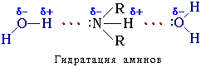
Поэтому низшие амины хорошо растворимы в воде.
С увеличением числа и размеров углеводородных радикалов растворимость аминов в воде уменьшается, т.к. увеличиваются пространственные препятствия образованию водородных связей. Ароматические амины в воде практически не растворяются.

Анилин: С₆H₅-NH₂ – важнейший из ароматических аминов:
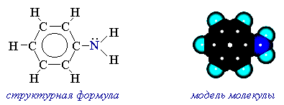
Он находит широкое применение в качестве полупродукта в производстве красителей, взрывчатых веществ и лекарственных средств (сульфаниламидные препараты).
Анилин - бесцветная маслянистая жидкость с характерным запахом. На воздухе окисляется и приобретает красно-бурую окраску. Ядовит.

ПОЛУЧЕНИЕ АМИНОВ.
1. Первичные амины можно получить восстановлением нитросоединений.
а) Гидрирование водородом: R-NO₂ + H₂ -t→ R-NH₂ + H₂O
б) Восстановление: в щелочной и нейтральной среде получаются амины:
R-NO₂ + 3(NH₄)₂S → R- NH₂ + 3S + 6NH₃ +2H₂O (реакция Зинина)
R-NO₂ + 2Al + 2KOH + 4H₂O → R- NH₂ + 2K[Al(OH)₄]
Восстановлением нитробензола получают анилин.
в) в кислой среде (железо, олово или цинк в соляной кислоте) получаются соли аминов: R-NO₂ + 3Fe + 7HCl → [RNH₃⁺]Cl⁻ + 2H₂O + 3FeCl₂
Амины из раствора выделяют с помощью щелочи:
[RNH₃⁺]Cl⁻ +КОН = H₂O + КCl + R- NH₂
2. Алкилирование аммиака и аминов. При взаимодействии аммиака с алкилгалогенидами происходит образование соли первичного амина, из которой действием щелочи можно выделить сам первичный амин. Этот амин способен взаимодействовать с новой порцией галогеналкана с образованием вторичного амина:
СH₃Br + NH₃ → [CH₃NH₃]Br -(+KOH)→ CH₃-NH₂+ KBr + H₂O первичный амин
CH₃-NH₂ + C₂H₅Br → [CH₃NH₂⁺]Br⁻ -(+KOH)→ CH₃ - NH + KBr + H₂O вторичный амин
│ │
C₂H₅ C₂H₅
Возможно дальнейшее алкилирование до третичного амина.

3.Восстановление нитрилов с образованием первичных аминов:
R–CN + 4[H] R–CH₂NH₂
Этим способом в промышленности получают гексаметилендиамин, который используется в производстве полиамидного волокна найлон.
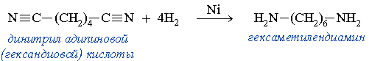
4. Взаимодействие аммиака со спиртами: R-OH + NH₃ -(t,p)→ R –NH₂ + H₂O

ХИМИЧЕСКИЕ СВОЙСТВА АМИНОВ.
Амины имеют сходное с аммиаком строение и проявляют подобные ему свойства.
Как в аммиаке, так и в аминах атом азота имеет неподеленную пару электронов:
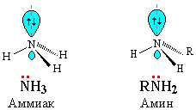
Поэтому амины и аммиак обладают свойствами оснований.

1. Основные свойства. Будучи производными аммиака, все амины обладают основными свойствами.
Алифатические амины являются более сильными основаниями, чем аммиак, а ароматические - более слабыми.
Это объясняется тем, что радикалы СН₃-, С₂Н₅- и др. проявляют положительный индуктивный (+I) эффект и увеличивают электронную плотность на атоме азота:
СН₃ → NH₂
Это приводит к усилению основных свойств.
Фенильный радикал C₆H₅— проявляет отрицательный мезомерный (-М) эффект и уменьшает электронную плотность на атоме азота:
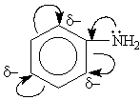
В водном растворе амины обратимо реагируют с водой, при этом среда становится слабощелочная: R-NH₂ +H₂O ⇄[R-NH₃]⁺+ OH⁻

2. Амины реагируют с кислотами, образуя соли: CH₃-NH₂ + H₂SO₄ → [CH₃NH₃]HSO₄
C₆H₅NH₂ + HCl → [C₆H₅NH₃]Cl
Cоли аминов — твердые вещества без запаха, хорошо растворимые в воде, но не растворимые в органических растворителях (в отличие от аминов).

При действии щелочей на соли аминов выделяются свободные амины:
[CH₃NH₃]Cl + NaOH -t→ CH₃NH₂ + NaCl + H₂O
Соли аминов вступают в обменные реакции в растворе:
[CH₃NH₃]Cl + AgNO₃ -t→ [CH₃NH₃]NO₃+ AgCl ↓

3. Амины способны осаждать гидроксиды тяжелых металлов из водных растворов: 2R-NH₂ + FeCl₂ + 2H₂O → Fe(OH)₂↓+ 2[RNH₃]Cl
4. Горение. Амины сгорают в кислороде, образуя азот, углекислый газ и воду:
4 С₂Н₅NH₂ + 15O₂ → 8CO₂ + 2N₂ + 14 H₂O

5. Реакции с азотистой кислотой.
а) Первичные алифатические амины при действии азотистой кислоты превращаются в спирты: R-NH₂ + NaNO₂ + HCl → R-OH +N₂ + NaCl + H₂O
б) Вторичные амины (алифатические и ароматические) дают нитрозосоединения — вещества с характерным запахом: R₂NH + NaNO₂ + HCl → R₂N-N=O + NaCl + H₂O

Особенности свойств анилина:
Для анилина характерны реакции как по аминогруппе, так и по бензольному кольцу.

Особенности этих реакций обусловлены взаимным влиянием атомов.

- бензольное кольцо ослабляет основные свойства аминогруппы по сравнению алифатическими аминами и даже с аммиаком.

- бензольное кольцо становится более активным в реакциях замещения, чем бензол.
Аминогруппа - заместитель 1-го рода (активирующий орто-пара-ориентант в реакциях электрофильного замещения в ароматическом ядре).
Качественная реакция на анилин: реагирует с бромной водой с образованием 2,4,6-триброманилина (белый осадок ↓).
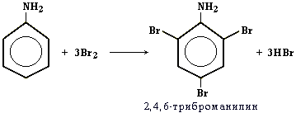

АМИНОКИСЛОТЫ
Аминокислоты — органические бифункциональные соединения, в состав которых входят карбоксильные группы –СООН и аминогруппы -NH₂.

Простейший представитель — аминоуксусная кислота H₂N-CH₂-COOH (глицин)
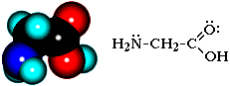

Все природные аминокислоты можно разделить на следующие основные группы:
1) алифатические предельные аминокислоты (глицин, аланин) | NH₂-CH(CH₃)-COOH  аланин
2) серосодержащие аминокислоты (цистеин) | NH₂-CH(CH₂SH)-COOH  цистеин
3) аминокислоты с алифатической гидроксильной группой (серин) | NH₂-CH(CH₂ОH)-COOH  серин
4) ароматические аминокислоты (фенилаланин, тирозин) | NH₂-CH(CH₂С₆Н₅)-COOH  фенилаланин
5) аминокислоты с двумя карбоксильными группами (глутаминовая кислота, аспарагиновая кислота) | NH₂-CH(CH₂СН₂COOH)-COOH  глутаминовая кислота
6) аминокислоты с двумя аминогруппами (лизин) | NH₂(CH₂)₄-CH(NH₂)-COOH  лизин

Некоторые важнейшие α-аминокислоты
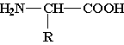
Название | —R
Глицин | —Н
Аланин | —СН₃
Цистеин | —CH₂—SH
Серин | —CH₂—ОН
Фенилаланин | —CH₂—C₆H₅
Тирозин | 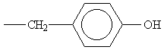
Глутаминовая кислота | —CH₂ —CH₂ —СООН
Лизин | —(CH₂)₄—NH₂

Номенклатура аминокислот
По систематической номенклатуре названия аминокислот образуются из названий соответствующих кислот прибавлением приставки амино- и указанием места расположения аминогруппы по отношению к карбоксильной группе:
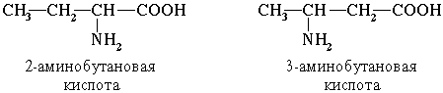
Часто используется также другой способ построения названий аминокислот, согласно которому к тривиальному названию карбоновой кислоты добавляется приставка амино- с указанием положения аминогруппы буквой греческого алфавита. Пример:
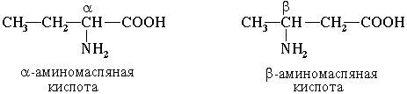
Для α-аминокислот R-CH(NH₂)COOH, которые играют исключительно важную роль в процессах жизнедеятельности животных и растений, применяются тривиальные названия.
Если в молекуле аминокислоты содержится две аминогруппы, то в ее названии используется приставка диамино-, три группы NH₂ – триамино- и т.д.
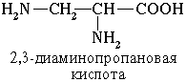
Наличие двух или трех карбоксильных групп отражается в названии суффиксом -диовая или -триовая кислота:
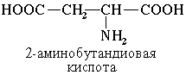

ПОЛУЧЕНИЕ АМИНОКИСЛОТ.
1. Замещение галогена на аминогруппу в соответствующих галогензамещенных кислотах:
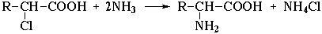

2. Присоединение аммиака к α,β-непредельным кислотам с образованием β-аминокислот (против правила Марковникова):
CH₂=CH–COOH + NH₃ → H₂N–CH₂–CH₂–COOH

3. Восстановление нитрозамещенных карбоновых кислот (применяется обычно для получения ароматических аминокислот): O₂N–C₆H₄–COOH + 3H₂ → H₂N–C₆H₄–COOH + 2H₂O

СВОЙСТВА АМИНОКИСЛОТ.
Физические свойства
Аминокислоты – твердые кристаллические вещества с высокой температурой плавления. Хорошо растворимы в воде, водные растворы электропроводны. При растворении аминокислот в воде карбоксильная группа отщепляет ион водорода, который может присоединиться к аминогруппе. При этом образуется внутренняя соль, молекула которой представляет собой биполярный ион:
H₂N-CH₂-COOH ⇄ ⁺H₃N-CH₂-COO⁻

ХИМИЧЕСКИЕ СВОЙСТВА АМИНОКИСЛОТ.
1. Кислотно-основные свойства:
Аминокислоты — это амфотерные соединения. Они содержат в составе молекулы две функциональные группы противоположного характера: аминогруппу с основными свойствами и карбоксильную группу с кислотными свойствами.
Аминокислоты реагируют как с кислотами, так и с основаниями:
H₂N-CH₂-COOH + HCl → Cl[H₃N-CH₂-COOH]
H₂N-CH₂-COOH + NaOH → H₂N-CH₂-COONa + H₂O
Кислотно-основные превращения аминокислот в различных средах можно изобразить следующей схемой:
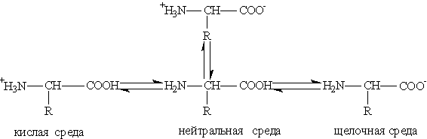
Водные растворы аминокислот имеют нейтральную, щелочную или кислую среду в зависимости от количества функциональных групп.
Так, глутаминовая кислота образует кислый раствор (две группы -СООН, одна -NH₂), лизин — щелочной (одна группа -СООН, две -NH₂).

2. Как кислоты, аминокислоты могут реагировать с металлами, оксидами металлов, солями летучих кислот:
2H₂N-CH₂-COOH +2 Na → 2H₂N-CH₂-COONa + H₂
2H₂N-CH₂-COOH + Na₂O → 2H₂N-CH₂-COONa + H₂O
H₂N-CH₂-COOH + NaHCO₃ → H₂N-CH₂-COONa + CO₂ ↑+ H₂O

3. Аминокислоты могут реагировать со спиртами в присутствии газообразного хлороводорода, превращаясь в сложный эфир:
H₂N-CH₂-COOH + C₂H₅OH –(HCl)→ H₂N-CH₂-COOC₂H₅ + H₂O

4. Межмолекулярное взаимодействие α-аминокислот приводит к образованию пептидов.
При взаимодействии двух α-аминокислот образуется дипептид.
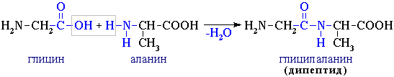
Фрагменты молекул аминокислот, образующие пептидную цепь, называются аминокислотными остатками, а связь CO–NH - пептидной связью.
Из трех молекул α-аминокислот (глицин+аланин+глицин) можно получить трипептид:
H₂N-CH₂CO-NH-CH(CH₃)-CO-NH-CH₂COOH
глицилаланилглицин
6. При нагревании разлагаются (декарбоксилирование):
NH₂-CH₂-COOH –(t)→ NH₂-CH₃ + CO₂
амин

7. Декарбоксилирование с помощью щелочи:
NH₂-CH₂-COOH +Ва(ОН)₂ –(t)→ NH₂-CH₃ + ВаCO₃ + Н₂О
амин

8. С азотистой кислотой:
NH₂-CH₂-COOH + HNО₂ → HO-CH₂-COOH + N₂ + Н₂О

